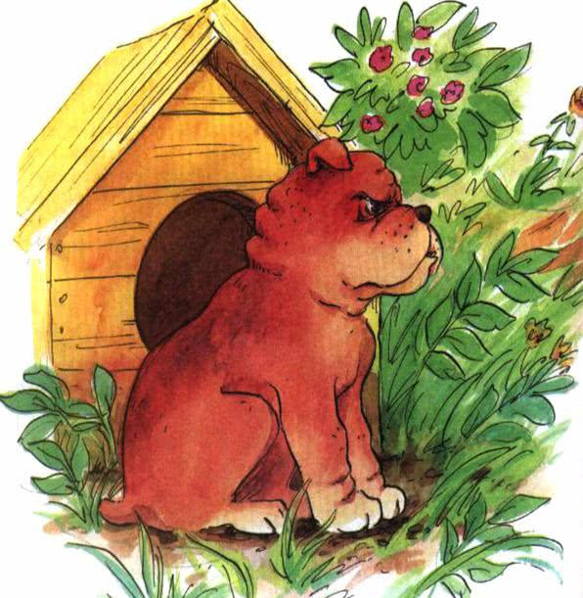
Дог Буль всегда рычал. Кого ни увидит — сразу свои зубы скалит. И глаза таращит. Это, значит, чтобы его все боялись. Подзывает он как-то к себе утёнка Крячика:— Иди сюда!— А не укусишь? — спросил утёнок.— Очень мне надо тебя кусать!
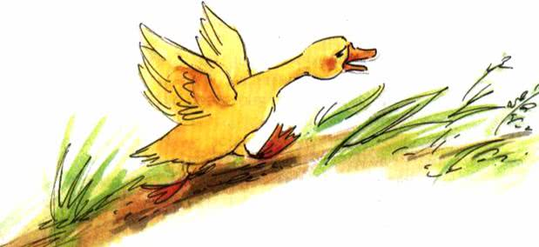
Остановился утёнок возле Буля. А тот и спрашивает:— У тебя много др-р-рузей? — Мно-ого! Вот считай: цыплёнок Фью, корова Мурёнка, козлёнок Мармеладик, поросе…— Хватит, — перебил дог Буль. — Ты скажи мне лучше, почему это так получается: у тебя, такого кро­шечного и слабенького, столько друзей, а у меня, та­кого большого, храброго и сильного, нет ни одного?— Вот ещё! — замахал крылышками утёнок. — Кто же согласился дружить с таким злым и вредным псом? Вот если ты прекря-крятишь на всех бросаться, лаять и пугать, тогда другое дело!

